מבוא להנדסת חשמל 1 – לפלס – 3 (בית)
L
C
+
_
V_{S}
R
I_{S}
I
שני המקורות הינם מדרגות.
עבור תנאי התחלה אפס מצא:
- מתח הקבל במישור לפלס
- מתח הקבל במצב יציב
- מתח הקבל במישור הזמן כאשר כל הערכים 1.

פתרון
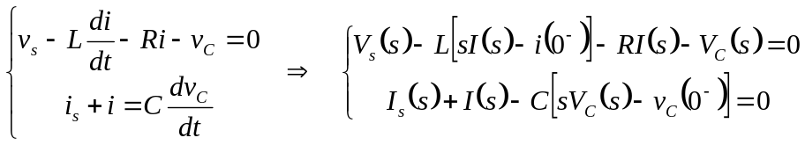
נחלץ את זרם המקור מהמשוואה השניה ונציב בראשונה:
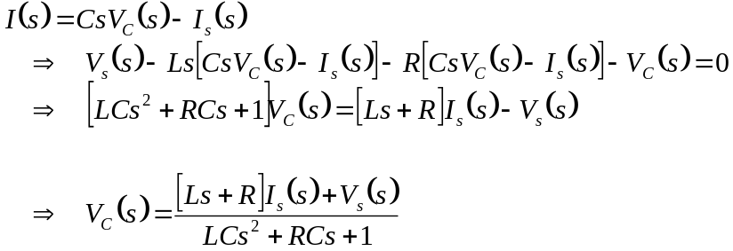
נציב את התמרת המדרגה:
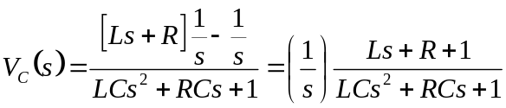
זהו המתח במישור לפלס.
לקבלת מתח הקבל במצב יציב: 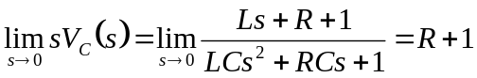
אם כל הערכים 1:
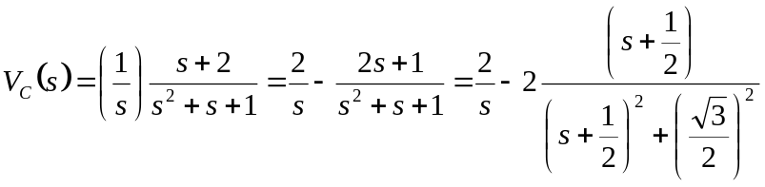
מתוך טבלאות התמרה:
